Ch 6 : Le calcul algébrique

Première partie : Aires, perimeters et volumes

Définitions
Le périmètre est la longueur totale du contour d’une surface. Le périmètre s’exprime en cm.
Pour le calculer, il faut donc additionner la longueur de tous les côtés de la figure.

L’aire d’un polygone est une notion supposée connue par les utilisateurs. Elle est exprimée en cm². Chaque cm² représente l’aire d’un carré de 1cm de côté. L’aire d’une figure correspond alors au nombre de carré de 1cm de côté qu’il faut pour la reconstituer.
Pour calculer l’aire d’une figure il faut utiliser les formules propres à chacune ou utiliser le principe de découpage des aires, la figure devient alors une suite de figures dont on sait calculer l’aire. Pour calculer l’aire totale il suffit d’additionner l’aire de chaque des parties.

Le volume d’un solide est une notion supposée connue par les utilisateurs. Il est exprimé en cm³.
Chaque cm³ représente le volume d’un cube de 1cm d’arête. Le volume d’une figure correspond alors au nombre de cube de 1cm de côté qu’il faut pour la reconstituer.
Pour calculer le volume d’un solide, il faut utiliser les formules propres à chaque solide ou utiliser le principe de découpage des volumes, le solide devient alors une suite de solides dont on sait calculer l’aire. Pour calculer l’aire totale, il suffit d’additionner l’aire de chaque solide.

Remarque : Pour des figures et volumes complexes il faudra utiliser un outil que vous découvrirez en 6eme secondaire : les intégrales.

Pour les volumes il existe aussi les notions de :
- L’aire latérale d’un solide est la somme des aires des surfaces latérales de ce solide.
- L’aire totale d’un solide est la somme des aires de toutes les surfaces qui délimitent ce solide.

Exercices
- Calcule.
A = …………………………. | A = …………………………………….. | A = …………………………..  P = …………………………..
A = ………………………….  P = …………………………. | A =…………………………………  P = ………………………………… | A = …………………………..
A = ………………………………….. | A = ……………………………….. | A = ………………………………..  Circonférence = …………….
A = ………………………………….  Circonférence = …………….. | A du cercle = ……………………..
- Calcule l’aire et le périmètre d’un carré de 2,2cm de côté.
- Quelle est l’aire d’un parallélogramme dont la base mesure 4,5cm et la hauteur de 24mm ?
- Calcule l’aire de la partie grisée.
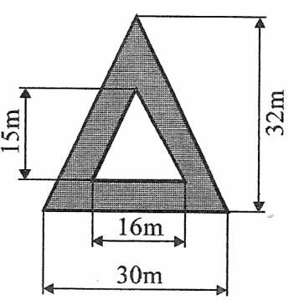 | 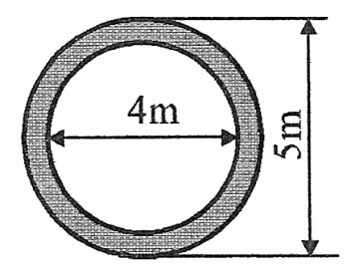

- Calcule l’aire d’un triangle dont la base mesure 9,5cm et la hauteur 6,2cm.
- Calcule l’aire d’un triangle dont la base mesure 20cm et la hauteur 0,5m.
- Calcule la hauteur d’un triangle dont l’aire mesure 60cm² et la base 12cm.
- Une employée demande à son patron d’acheter une vitre rectangulaire de 1,5m sur 0,75m pour protéger sont bureau. Quel sera le montant de la dépense si le verre coûte 980F le m² ?
- Un jardin carré mesure 40m de périmètre. Quelle est son aire ?
- Un rectangle a une aire de 434m² et une de ses dimensions est 35m. Quelle est l’autre dimension ?
- Propose les dimensions d’un parallélogramme dont l’aire mesure 30cm².
- La grande diagonale d’un losange mesure 6dm et la petite 0,4m. Détermine l’aire de ce losange.
- Calcule la circonférence et l’aire d’un disque dont le rayon mesure 2,5cm.
- Calcule la circonférence et l’aire d’un disque de 4cm de diamètre.
- Calcule le diamètre d’un disque dont la circonférence mesure 132cm.
- Calcule le rayon d’un disque dont l’aire mesure 78,5cm².
- Calcule l’aire des parties grisées.
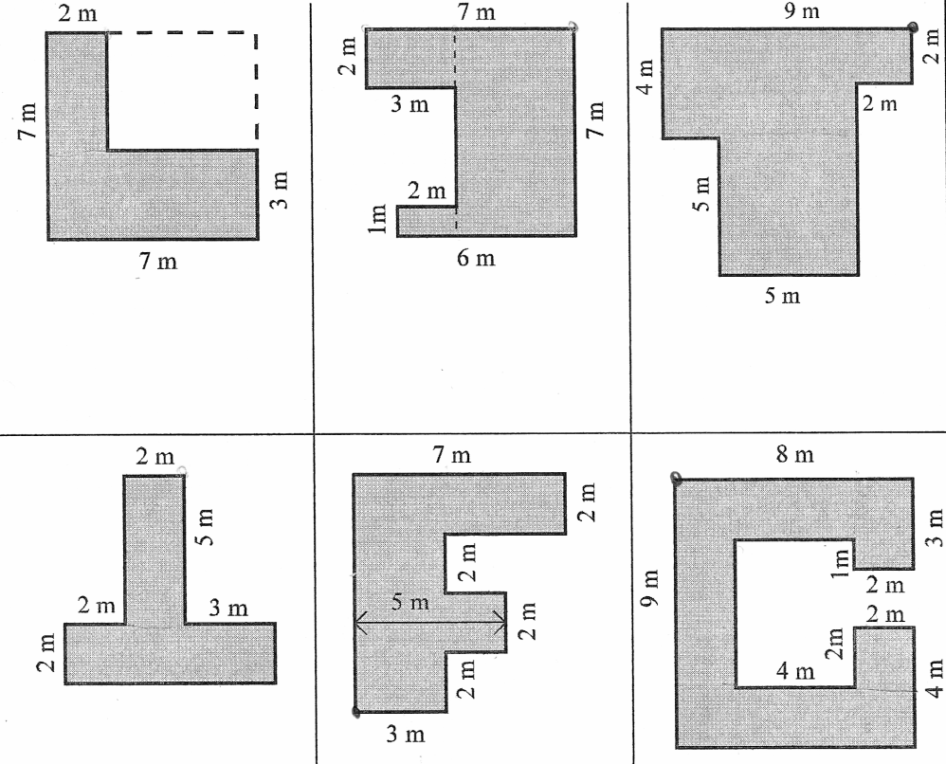
- Calcule l’aire de la partie non-hachurée sachant que le grand rectangle a une longueur de 13cm et une largeur de 10cm.
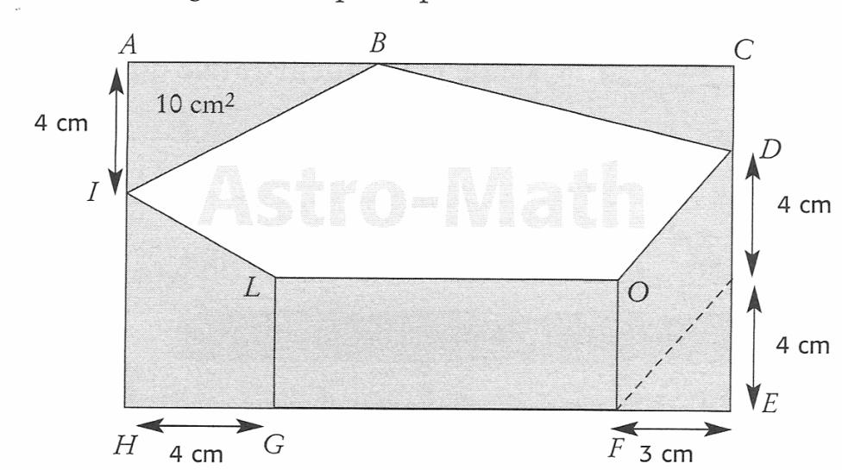
- Sachant que chaque figure est un carré. Déterminez l’aire de la partie coloriée. (Aide : les doubles traits présents sur les côtés signifient que les petits morceaux ont même longueur).
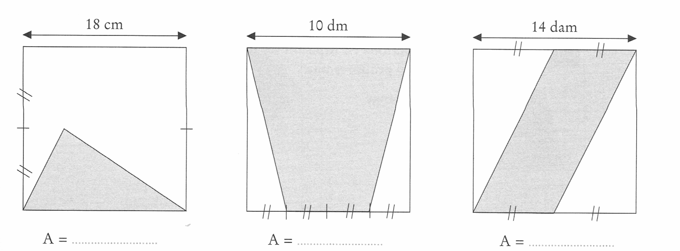
- Sur une prairie située au carrefour de deux routes perpendiculaires, une vache est attachée à un pieu A par une corde de 20m de long. Calcule l’aire de la surface d’herbe qu’elle peut manger.
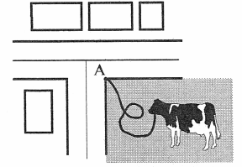
- Le propriétaire du champ décide de diviser sa parcelle en quatre parties de même aire. L’aire totale du champ est 120m². Détermine les dimensions du champ si la base surpasse la hauteur de 14m. Détermine les dimensions des petites parcelles.
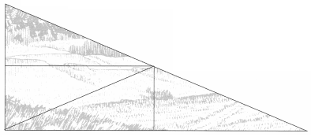
- Calcule le volume des solides suivants

- Quel est le volume d’une boîte cubique dont l’arête mesure 7dm ?

- Les arêtes d’une boîte à chaussures mesurent 29cm, 19cm et 13cm.
- Calcule la longueur totale des arêtes.
- Calcule l’aire totale des faces.
- Calcule le volume de cette boîte.
- Un parallélépipède rectangle contient 120 cubes de 3cm de côté. Trouve 3 dimensions possibles de ce solide.
- Détermine la hauteur d’un cylindre de 20m de diamètre si son volume est égal à 2512m³.
- Complète les tableaux ci-dessous si le solide est un :
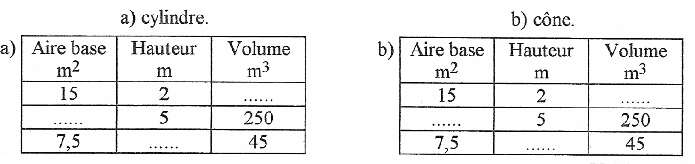
- On rempli une piscine de 25m de long, 15m de large et 4m de profondeur avec de l’eau provenant d’un réservoir cylindrique de 10m de diamètre et où le niveau d’eau atteint 18m de haut. Combien de litres d’eau restera-t-il dans le réservoir si la piscine est remplie jusqu’à 30cm du bord supérieur ?
- Le schéma ci-contre représente un pétrin de boulanger. Afin de le rafraîchir, on décide de recouvrir l’extérieur d’un vernis (base du pétrin comprise). Sachant que l’on recouvre une surface de 1m² avec 80ml de vernis, calculez la quantité de vernis nécessaire au recouvrement du pétrin. (attention les 4 parois sont des trapèzes qui ont une hauteur de 45cm
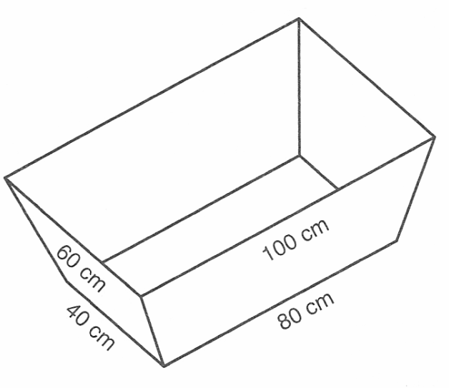

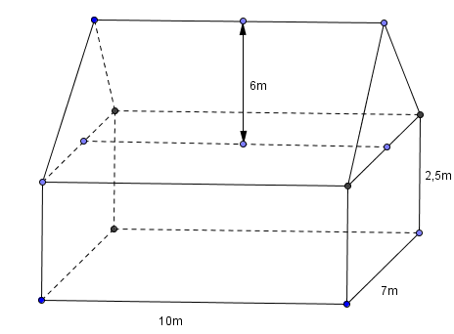
- Calcule le volume total de la maison

Deuxième partie : Le calcul algébrique
Activité 1
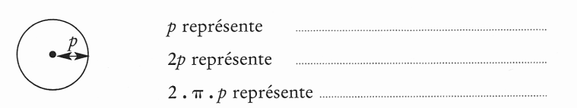
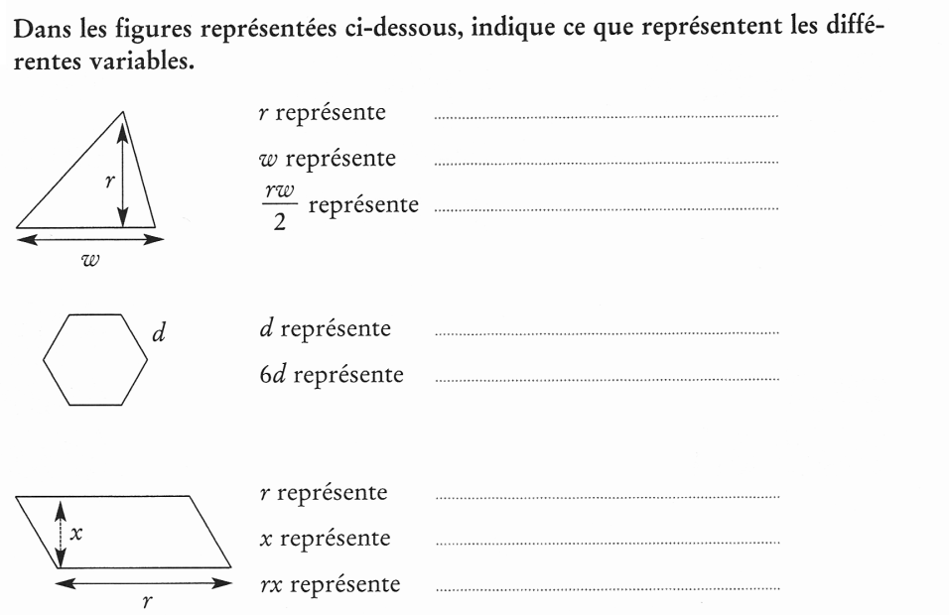

Activité 2
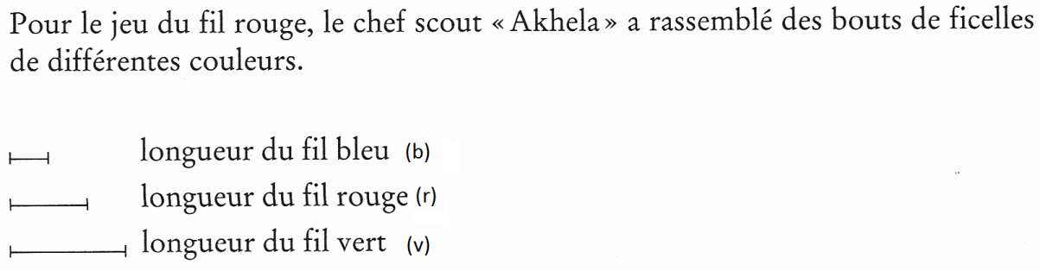
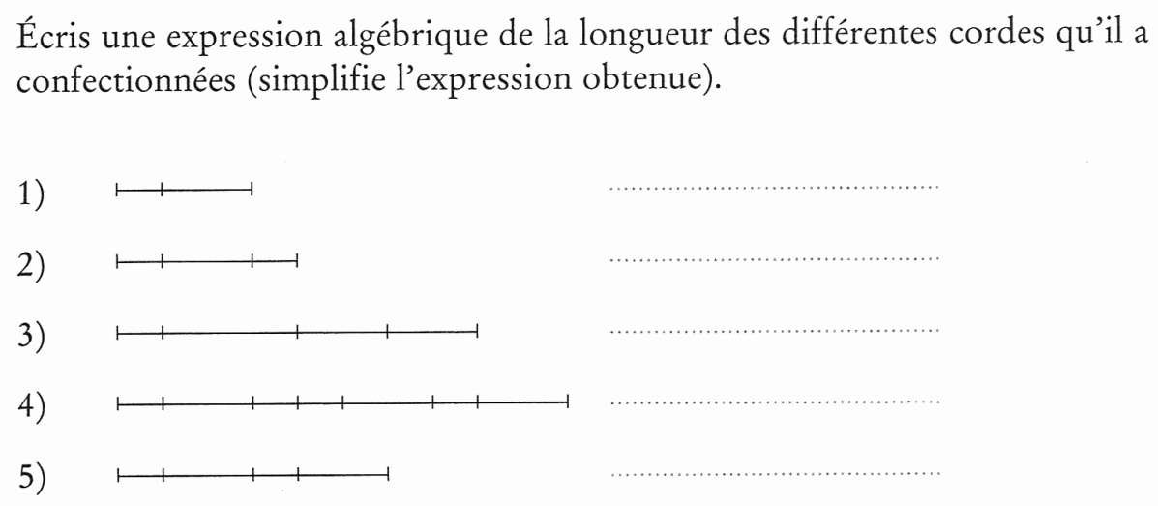

Résumé des conventions de calcul algébrique
…………………………………………………………………………………………………………………………………………………………………………………………………………………………………………………………………………………………………………………………………………………………………………………………………………………………………………………………………………………………………………………………………………………………………………………………………………………………………………………………………………………………………………………………………………………………………………………………………………………………………………………………………….…………………………………………………………

Réduction de sommes et de produits algébriques
Réduis, si possible, les expressions suivantes :
- v + v+ vt + t =  - 2x – 3x + 2y =  - 4ab – 2ab + 10ab – 21ab =  - 5r + 1 =  - -2t + 3v + 2t – 6v =  - -2xy + 3x – 2y – 10xy =  - -5f + 2g – 10f – 5g + 6fg =  - 5rtb – 4rtl + 10rtb – 6rtl – 5rtl =  - 5x² + 3x² =  - 45 – d + 45r + 2d = | - 12a – 4ab + 2ac – ab – 2ac =  - 7a – 2 – 2b – 5a =  - -6a – 3 – 4a – 2 =  - -4a + 4a =  - -2a + 3b – 3b – a + 3a =  - 5a² - 2a³ =  - 7a² - 2a² + 3a + a =  - -a – (-b) – 2a + 3b =  - -a + a + 5 + b =
- 2m.3a =  - -10x.3y =  - -2.(-5ab) =  - -10.(-3y).2z =  - 5a.2b.6c  - 3d.d =  - -2r.4t.5t =  - c.c =  - -8.125rt =  - 7.(-7b).(-1).z = | - (-7a).(-2).3b.5 =  - 6.(-2a).(-2b).a.2 =  - 5b.(-2dc).a =  - (-5a).(-1).(-b) =  - (-4a).(4a) =  - (-1).(-2b).ac.(-2) =  - -5a.(-3b).(-2) =  - -a.(-2ac).3b =  - 5a.(-1).2b =  - d.(-2a).(-2).eb =
- 4g + 2g =  - 5h.2h =  - 3r + 2j =  - 3j.(-2y) =  - 3j – 2y =  - 2ab – 5ab + 5a =  - -21a.(-3b) =  - r + r =  - r.r =  - -2d + 3t = | - 5x + 2y – 4x – 3y =  - (-3a).(-4b) =  - 8 + 3a – 2 – 5a =  - b – 2a + 3ab – b =  - a.(-a) =  - (-6k).(-4r).(-2b) =  - -25.(4fbi) =  - 4x + 25bx – 6x² =  - 54a + 8 =  - x + x =
3x + 3x + 3x =…………………  x + x + 4 =………………………  x + 12 + 12 =………………….  2x + x + 5 =……………………  4x + 3 =…………………………  4 + 3 + x =…………………….  x + x + 4 + 3 =………………… | 6a + 4a =……………….…….  8a + 4b =…………………..…  2.3a + 2.5a =…………………  4a + 2b + 4a + 2b =…………  4.2b =…………………………….  3a + 2b + 5a + 5 =……………  2a + 5a =………………………… | 6a + 5a =……………….……  6a.2 =…………………………  6a + 2 =…………………….  g.g =…………………………  g + g =………………………  a.5 =…………………………  5a.4a =…………………….. | 3d.d =…………………………  3a + c + 3a + 2c =…………  2b + 2 =………………………  3a.2 =…………………………  3x.5x =……………………….  a.4a =……………………….  3a.2b =………………………

Les parenthèses et le calcul algébrique
Souvenons-nous du chapitre de calcul avec les nombres entiers. Nous avons appris comment calculer des expressions de ce type : 2 – (3 + 4) + (5 – 7) = ………………………………………………………………………………………………….
Souvenons-nous des règles de suppression de parenthèses :
………………………………………………………………………………………………………………………………………………………………………………………………………………………………………………………………………………………………………………………………………………………………………………………………………………………………………………………………………………………………………………………………………………………………………………………………………………
Vu que les lettres symbolisent des nombres ces règles seront d’application dans le calcul algébrique.
Dès lors,
a – (b + c) = ……………………………………………………….
a + (b + c) = ……………………………………………………….
a.(b + c) = ………………………………………………………….
(a + b).(c + d) = ……………………………………………………
On retiendra ceci :
Si une parenthèse est précédée du signe « + » il faut : …………………………………………………………………………………………

Si une parenthèse est précédée du signe « - » il faut : …………………………………………………….…………………………………..

Si une parenthèse est précédée (ou suivie) du signe « x » il faut : ………………………………………………………………………

Si deux parenthèses sont séparée par un signe « x » il faut ………………………………………………………………………………….

Exercices :
- Supprime correctement les parenthèses et réduis les termes semblables (si nécessaire).
- a – (2a – 3) =…………………………………………………….…………………………………………
- 14 – (b – 16) =…………………………………………………….………………………………………
- 4m + (3m – 20) =…………………………………………………….…………………………………..
- 2t – (-4m – 2t) =…………………………………………………….…………………………………..
- -(x + y) + 3x =…………………………………………………….……………………………………....
- -3 + 4x – (-3x + 20) =…………………………………………………….……………………………..
- 5w – 9 – (-2w + 4) =…………………………………………………….…………………………………..
- (-7ab + 2a) – (3a – 5ab) =…………………………………………………….…………………………..
- -(-50 – 2p + r) + (2p – 50 + r) =…………………………………………………….……………………..
- -(-8f – 5h + 3g) – (5f + 2g) + (-f + h) =…………………………………………………….…………..
- (3a + 2b) – (-2a + 3b) =…………………………………………………….…………………………………..
- (-2a – b) – (2a + b – c) =…………………………………………………….…………………………………..
- (a + 2b) – (2c + 3a) – (2a – b + 2c) =…………………………………………………….………………..
- (5a – b) – (3a + 2b – c) =…………………………………………………….…………………………………..
- 3a – (-b + 3c) + (-2b + c) =…………………………………………………….…………………………………..
- 2a – (3b + 2c) – (-4b – 2c) – (-4a + 5b) =…………………………………………………………………..
- 7a – (3b – 2c + d) + (-2a – b + 2c) =…………………………………………………….…………………..
- -(3ab + 2a) – (-2a – 3ab) =…………………………………………………….…………………………………..
- Écris les produits suivants sous forme de sommes (distribue).
- x.(b + c) =  - 3a.(y – 2d) =  - (2a – 3c).t =  - (5xy + 2y).z =  - (2t – 1).3a =  - 2.( a + b + c) =  - (a – b).(-5) =  - (-3d + 6a).4x = | - -5m.(2p – 3r) =  - 10ab.(-2c + 3) =  - 5.(a – 2) =  - 3.(a + x – m) =  - (x – 5ax).(-2x) =  - -4.(x + 4) =  - -11a.(-2 – 3c) =  - -5a.(2a – 3b + 4c ) =
- Distribue et réduis si possible
x.(y + z) =………………………………………………………  2a.(3b + 4c) =…………………………………..……………  3a.(b - 2c) =……………………………………………………  a.(b + 2c) =……………………………………………………  5.(b - 2c) =…………………………………………………  -2a.(3a + 5) =…………………………………………………  c.(-3c + 4) =……………………………………………………  3.(2b - 1) =……………………………………………………  4.(5 + 3c) =……………………………………………………  2a.(-3b - 4) =…………………………………………………  a.(2a + 4c) =……………………………………….…………  -2x.(3x + 4) =……………………………………….…………  x.(x - 4) =……………………………………………..……… | -3x.(3x - 4) =………………………………………….………  (a + 3b).a =……………………………………………………  (a + c).(d + f) =…………………………………………………………………………..  (2a + b).(3c + d) =………………………………………………………………………  (4a + 2).(-3c + 5) =………………………………………………………………………  (4a - 1).(5b + 1) =……………………………………………………………………..  (2x - 3).(3x - 5) =………………………………………………………………………  (-2a - 4).(a + 3) =………………………………………………………………………..  (-a + 3b).(2a - b) =………………………………………………………………………  (5 + x).(4 + x) =…………………………………………………………………………..  (2a - 1).(a + 2) =………………………………………………………………………..  (a - 2b).(-a - 4b) =………………………………………………………………….....  (5a + c).(x - 2y) =…………………………………………………………………..…..

- Ecris sous forme d’une expression algébrique les expressions suivantes :
- La somme de x et de y : …………………………….  - La différence entre a et b : ………………………  - Le produit de t par r : ………………………………  - Le carré de x : ……………………………………………  - Le cube de y : …………………………………………….  - Le triple de c : ……………………………………………  - Le quadruple de w : …………………………………  - Un nombre pair : ………………………………………  - Un nombre impair : …………………………………. | - La somme de r et du carré de p : ……………………  - Deux nombres consécutifs : ………..…………………  - La somme du triple de a et du double de p : ……  - Un multiplie de 13 : …………………………………  - Le quotient de z par y : ……………………………  - Un multiple de 6 : …………………………………….

La mise en évidence
Mettre en évidence c’est ……………………………………………………………………………………………………………………..

a.(b + c) = ab + ac

1. Mets en évidence puis calcule.
- 6.8 + 6. 2 =  - 21. 7 + 21. 3 =  - 110 + 8. 15 =  - 39. 2,5 + 39. 7,5 = | - 24.3 + 12.4 =  - 63.30 + 21.10 =  - 75.12 + 50.32 =
2. écris les sommes suivantes sous forme de produits.
- 3.x + 3.y =  - 6.a + 6.b =  - 3a. b + 5. b =  - 3.a + 5a.b =  - 2ab + 3ac =  - x + ax =  - 3a + 6b =  - 12a + 8b = | - 9abx + 18aby =  - 10ab + 15ac =  - 3a + b =  - 18x + 24y =  - 15a + 25b =  - 6a + 9 =  - 6a + 6 =  - 12abc + 16adb =

Les exercices mélangés
- Réduis au maximum les expressions suivantes
36abc – 25abc =………………………………………………………….  9a + 5x + 5x + x =………………………………………..………………  -5x . 3x = ……………………………………………………………………..  -a² - a² = ………………………………………………………………………  -2a.a² = ……………………………………………………………………….  2xy – 5xy =……………………………………………………………………  a² - 3a² =……………………………………………………………………….  -a² - 5a² =…………………………………………………………………….  -2a.(-3a²) =………………………………………………………………….  c² - 3c =……………………………………………………………………….  3ab + 9ab + 2ac =…………………………………………………………  -3x.(-x) =……………………………………………………………………….  a³ - 4a³ = …………………………………………………………………….  -ab – 2ab = …………………………………………………………………  7a² + 9a³ = ………………………………………………………………….  12bc + 21ac – 11bc + 5ac =…………………………………………  48abc + 50ab – 3bc =……………………………………………….…  101uv + uv =……………………………………………………………….  8a² + 12a – 6a² - 6a =………………………………………………….  23.cb.101a =…………………………………………………………………  9a.5.2a =…………………………………………………………………….  19ab.7bc =……………………………………………………………………  3a + (2a + 3).(5 – 2a) = …………………………………………………  …………………………………………………………………………………… | x.xy =…………………………….......................………………………..  5a.(2b – 3c) =………………………………………....……………………  5.3x = …………………………………………………………………………..  (-2x + 1).(3 – 2x) = ……………………………………………………….  -3.(-2a + 3c) = ………………………………………………………………  -a.(a + 2) = ……………………………………………………………………  -a².a² = ………………………………………………………………………..  a².3a³ = ………………………………………………………………………..  (4a + 4b).(2a + 5b) =…………………………………………..…………  (4a + 4b) + (4b + 5a) =……………………………………………….…  6a – (2b + 2a) =…………………………………………………………..  4ab + 5ac – 3bc + (4ac – 3ab) =………………………………….  3b + 2b.(4a + 3b) =……………………………………………………….  4a – (2a + 4b) =…………………………………………………………….  a – (a – 3) + (5 – a) = ……………………………………………………  6 – (2a – 5) + (-2a + 4) = ………………………………………………  -( x – 2) + (-2x – 4) = …………………………………………………….  6a – (-a + 2) = ………………………………………………………………  6 – (2a – 5) - (-2a - 4) = ………………………..………………………  -(a – 3) + (-2a – 5) – (-a + 2) = ………………………………………  -4x + (2 – 3x) = …………………………………………………………….  2a + ( a – 3) - (5 – a) = ………………………………………………..  2a – (3a – 5b) = ……………………………………………………………

Les exercices plus compliqués (règles de priorités)
- Supprime correctement les parenthèses et réduis, si possible, les termes semblables. N’oublie pas de respecter les règles de priorités des opérations.
- -2.(a – 3b) – (2b – 2a) =…………………………………………………….………………………………..
- (-x – 3y + z).2 – 4.(x – y) =…………………………………………………….……………………………..
- (-3a + 2b – 5c) – (2a – 3b).4 =…………………………………………………….………………………..
- 3a.(b – 2c) + (5c – ab) =…………………………………………………….………………………………..
- -(a- b + c) + 2.(-b –c) =…………………………………………………….……………………….…………..
- 2a + (3b + 2c) – (-4b – 2c) – (-4a + 5b) =…………………………………………………..…………..
- (-7a + 2b) + (5a – 3b) – 2.(-a) =…………………………………………………….…………………………..
- -5a – (b – 3c) + 2.(-2a + b) =…………………………………………………….………………………………..
- 7a – (3b + 2c + d) + (-2 + 3b).(-2a) =…………………………………………………….…………………..
- (2a – 3b).2 + a.(3 – 4b) + (-2ab – a) =…………………………………………………….………………..
- 2.(a – b) + 2.(a + b) =…………………………………………………….………………………………..………..
- -a.(-5) – (-a + 2b) + (-a – 6b) =…………………………………………………….……………………………..
- 3.(5a – b) + (-4a + 2b) =…………………………………………………….……………………………………..
- a –(-3b + c + 2a) + 3.(-a – 2b) =…………………………………………………….……………………………..
- (6a + 5).(-2) – (-2a + 3b) =…………………………………………………….…………………………………..

- Réduis au maximum les expressions suivantes
4a³.(-4a³) =……………………………………  a.(-3a) =………………………………………….  (-3ab³)³ =………………………………………  -4a.(-5a) =……………………………………….  -3.(ab³)³ =………………………………………. | -3x².5x² =………………………………………  -2ax.(-3) =……………………………………….  -a.3b.(-2b) =……………………………………  5a.(-4x).3c =……………………………………  -4i.c.25 =………………………………………… | 5ab.(-2a).4b =…………………………………  -2a³x².(-5a²) =…………………………………  -3a⁴x².7.(-2a²) =………………………………  -3ab.4a + 5a².2b – 4ab =…………………  4a.3 =……………………………………………

(-x – 3).(-3x² + 5x) =…………………………………………………………………………………………………………………………………………………..
-4x².(5x + 4) + 2x.(x² - 5) =…………………………………………………………………………………………………………………………………………
-4.(x² - 1) – (2x - 1).(2x + 1) =……………………………………………………………………………………………………………………………………
5a – 3.(2a – 7) =……………………………………………………………………………………………………………………………………………………….
(2x – y) + 5.(x + y)=…………………………………………………………………………………………………………………………………………………..
5.(a – 3) – 2.(a + 5) =…………………………………………………………………………………………………………………………………………………
-2.(a – 3b) – 4.(2b + 1) =……………………………………………………………………………………………………………………………………………
3a – (2a + 3).(5 – 2a) =………………………………………………………………………………………………………………………………………………
(2 + a).(3 – a) + (5 – a).(-a + 2) =………………………………………………………………………………………………………………………………
(x + 2).(2x – 1) – (3x – 2).(x – 4) =………………………………………………………………………………………………………………………………
5x + (x – 3).(3x – 1) – (2x – 1).( -x + 2) =……………………………………………………………………………………………………………………
-(5x – 1).(x + 1) + (-x – 1).( -x + 2) =……………………………………………………………………………………………………………………………
5x + (x + 3).(3x – 1) – (2x – 1).( -x + 2) = =…………………………………………………………………………………………………………………

